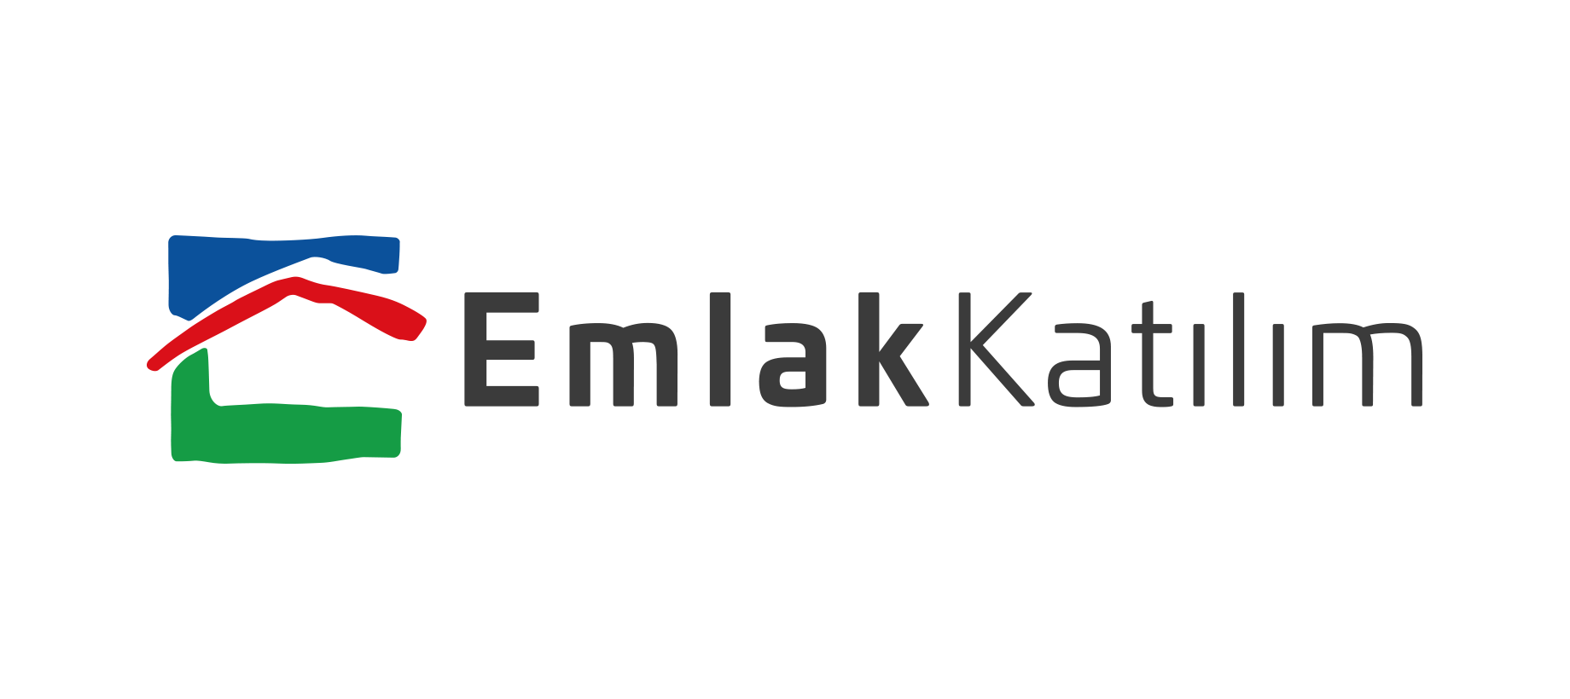

**BASIN BÜLTENİ xx.xx.2024**

**Emlak Katılım’a yılın en başarılı sukuk ihracı ödülü**

**İslami finans piyasalarının önde gelen yayınlarından Islamic Finance News tarafından düzenlenen ‘IFN Deals of The Year 2023’ ödülleri sahiplerini buldu. Emlak Katılım’ın aracılığını üstlendiği Türkiye Varlık Fonu İstanbul Finans Merkezi A.Ş.’nin 800 milyon TL tutarlı Eser Sözleşmesine Dayalı Kira Sertifikası (Sukuk) ihracı, Türkiye’de yılın en başarılı sukuk ihracı ödülüne layık görüldü.**

Emlak Katılım, fon kullanıcısı olduğu ve aracılığını üstlendiği sukuk ihraçlarındaki başarısını ödüllerle taçlandırmaya devam ediyor. Sektörün sürdürülebilir büyümesine katkı sağlamak üzere Türkiye ve dünyada örnekleri olmayan yeni sukuk (kira sertifikası) modellerini ülkemizde hayata geçiren Emlak Katılım, Islamic Finance News tarafından düzenlenen ‘IFN Deals of The Year 2023’te aracılığını üstlendiği sukuk ihracı ile Türkiye’de yılın en başarılı sukuk ihracı ödülüne layık görüldü.

**Sukuk ihraçlarına aracılıkta sektör lideri**

Gerçekleştirdiği sukuk ihraçlarının yanı sıra katılım esaslı sermaye piyasalarındaki bilgi ve tecrübelerini çeşitli sektörlerdeki kurumsal firmalara aktaran banka; tarım, geri dönüşüm, gayrimenkul, otomotiv, gıda vb. birçok sektörde faaliyet gösteren kurumsal firmaların faizsiz finans prensiplerine uygun sukuk ihraçlarına da aracılık ediyor. Aracılığını üstlendiği sukuk ihraçlarında dolaşımdaki yaklaşık 6 milyar TL tutarlı sukuk bakiyesi ile sektör liderliğini koruyan ve katılım esaslı sermaye piyasalarında Türkiye’de sektörün büyümesine ve gelişmesine önemli katkılar sağlamaya devam eden Emlak Katılım, bu ödülü Aralık 2023’te aracılığını üstlendiği Türkiye Varlık Fonu İstanbul Finans Merkezi A.Ş.’nin 800 milyon TL tutarlı Eser Sözleşmesine Dayalı Kira Sertifikası (Sukuk) ihracı ile kazandı.